**MATRIX区块链浏览器**

**版本: V1.0**

**作者：MATRIX 基金会北京研究院**

**日期：2018.09.28**

任何情况下，与本系统及其衍生产品，以及与之相关的全部文件（包括本文件及其任何附件中的全部信息）相关的全部知识产权（包括但不限于版权、商标和技术秘密）皆属于 MATRIX 基金会所有。

本文件中的信息是保密的，且仅供用户指定的接收人内部使用。未经 MATRIX 基金会事先书面同意，本文件的任何用户不得对本产品和本文件中的信息向任何第三方（包括但不限于除用户指定接收人以外的管理人员、员工和关联公司）进行披露、出借、许可、转让、出售、分发、传播或进行与本产品和本文件相关的任何其他处置，也不得使该等第三方以任何形式使用本产品和本文件中的信息。

未经 MATRIX 基金会事先书面允许，不得为任何目的、以任何形式或任何方式对本文件进行复制、修改或分发。本文件的任何用户不得更改、移除或损害本文件所使用的任何商标。

本文件按“原样”提供，就本文件的正确性、准确性、可靠性或其他方面，MATRIX 基金会并不保证本文件的使用或使用后果。本文件中的全部信息皆可能在没有任何通知的情形下被进一步修改，MATRIX 基金会对本文件中可能出现的任何错误或不准确之处不承担任何责任。

在任何情况下，MATRIX 基金会均不对任何因使用本软件产品和本文件中的信息而引起的任何直接损失、间接损失、附带损失、特别损失或惩罚性损害赔偿（包括但不限于获得替代商品或服务、丧失使用权、数据或利润；或商业中断），责任或侵权（包括过失或其他侵权）承担任何责任，即使 MATRIX 基金会事先获知上述损失可能发生。

MATRIX 基金会保留所有权利

# 目 录

目 录 1

变更记录 2

1 引言 3

1.1 文档用途 3

1.2 术语 3

2 首页 4

3 查询区块 5

4 查询交易 7

5 查询账户 8

6 交易统计信息 9

7 AI 交易查询 11

# 变更记录

|  |  |  |  |  |
| --- | --- | --- | --- | --- |
| 修订日期 | 设计内容 | 作者 | 评审者 | 评审日期 |
| 2018-09-28 | 初版 | 郝林、黄志 |  |  |
| 2018-10-9 | 增加 AI 交易查询 | 郝林、黄志 |  |  |

# 引言

区块链浏览器简单来说是一种搜索工具，通过输入钱包地址或交易ID，就可以查询此钱包的余额和任意一笔交易的详细信息：比如当前交易的转账费用是多少、给你转账的地址有多少余额、一笔转账究竟何时到账等

官网地址：[tom.matrix.io](http://tom.matrix.io/)，备用地址：[jerry.matrix.io](http://jerry.matrix.io/)

## 文档用途

本文档针对 MATRIX 区块链浏览器的使用做了详细说明，方便用户快速入门和掌握。

## 术语

| **术语** | **备注** |
| --- | --- |
|  |  |

# 首页

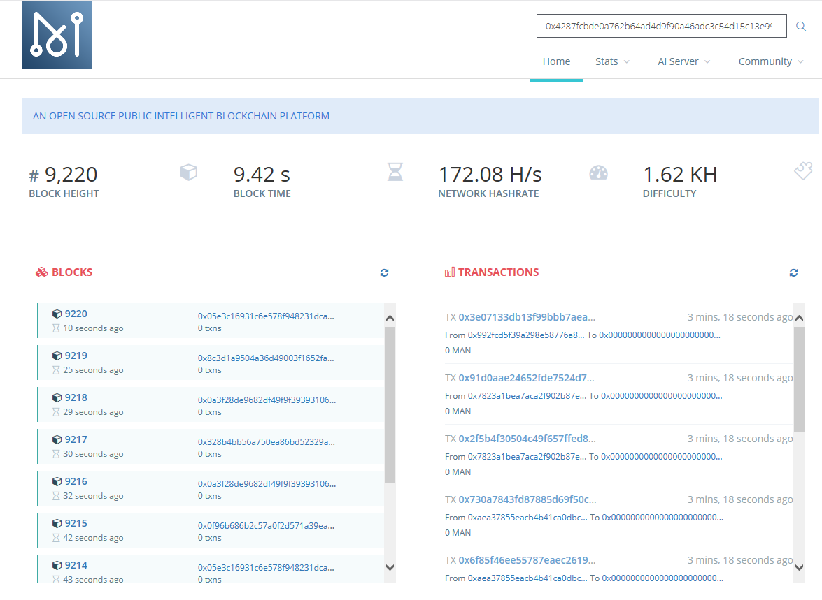

|  |  |
| --- | --- |
| **术语** | **解释** |
| **BLOCK HEIGHT（区块高度）** | **挖出的区块个数** |
| **BLOCK TIME(区块时间)** | **当前区块和上个区块的间隔时间** |
| **NETWORK HASHRATE** | **可理解为当前网络hash** |
| **DIFFICULTY（挖矿难度）** | **指的是当前挖矿难度，单位是KH** |

# 查询区块

在这个页面，我们可以查看从创世区块到当前区块的所有信息，包括区块高度，前后区块，由哪个节点挖出的区块等。同时，我们也可以使用搜索框去查询：

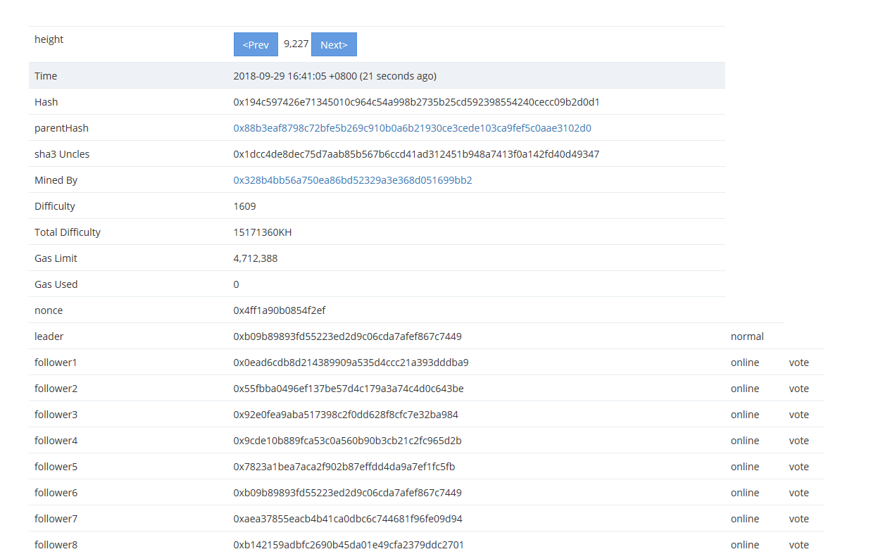

|  |  |
| --- | --- |
| **术语** | **解释** |
| **BLOCKS (区块信息)** | **点击每个区块，会显示区块保存的各种信息，包括区块挖取时间** |
| **Hash** | **当前区块 hash 值** |
| **parentHash** | **指向父区块 (parentBlock) 的指针。除了创世块(Genesis Block)外，每个区块有且只有一个父区块** |
| **sha3 Uncles** | **叔块hash** |
| **Mined By** | **挖出区块的节点，显示矿工信息** |
| **Difficulty** | **Block的Difficulty由共识算法基于parentBlock的Time和Difficulty计算得出，它会应用在区块的‘挖掘’阶段** |
| **Nonce** | **一个64bit的哈希数，它被应用在区块的"挖掘"阶段，并且在使用中会被修改** |

# 查询交易

在此页面可以查询所有的交易记录：从哪个地址发送、哪个地址接收，当笔交易的MAN数额，每笔交易记录于哪个区块高度，对应的哈希值，及对应的产生时间等。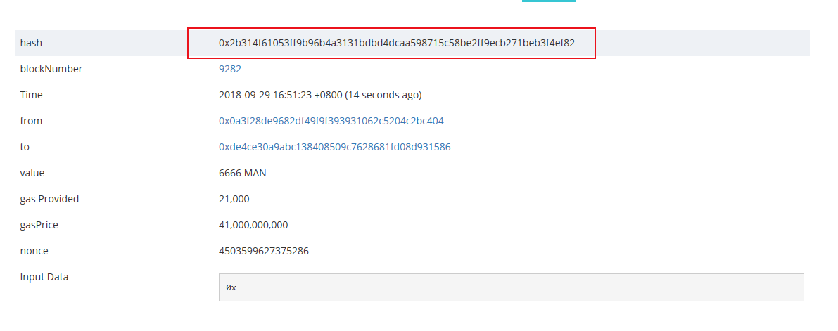

|  |  |
| --- | --- |
| **术语** | **解释** |
| **Hash** | **当前交易的 hash 值，唯一值** |
| **value** | **当前交易发出币的数量** |
| **gas Provided** | **当前交易提供的gas值，gas可以理解为手续费** |
| **gasPrice** | **当前gas的价格，即这一笔交易花费的钱为gas Provided* gasPrice 单位是Wei**  **一个币= 10 的18次方 wei** |
| **Mined By** | **挖出区块的节点，显示矿工信息** |
| **Difficulty** | **Block的Difficulty由共识算法基于parentBlock的Time和Difficulty计算得出，它会应用在区块的‘挖掘’阶段** |
| **Nonce** | **一个64bit的哈希数，它被应用在区块的"挖掘"阶段，并且在使用中会被修改** |

# 查询账户

在交易记录页面，可以点击账户地址进入一个概览页

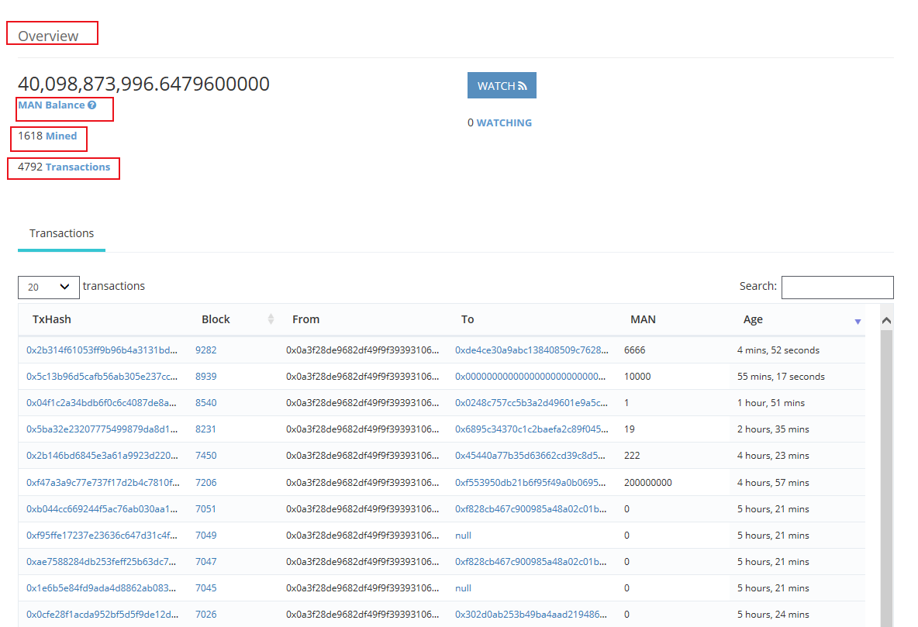

如上图所示，概览页面可以展示选定账户地址的余额，以及该地址涉及的所有交易（包括转账和接收转账）

# 交易统计信息

HashRate Growth Chart：显示的是Hash 速率增长图形

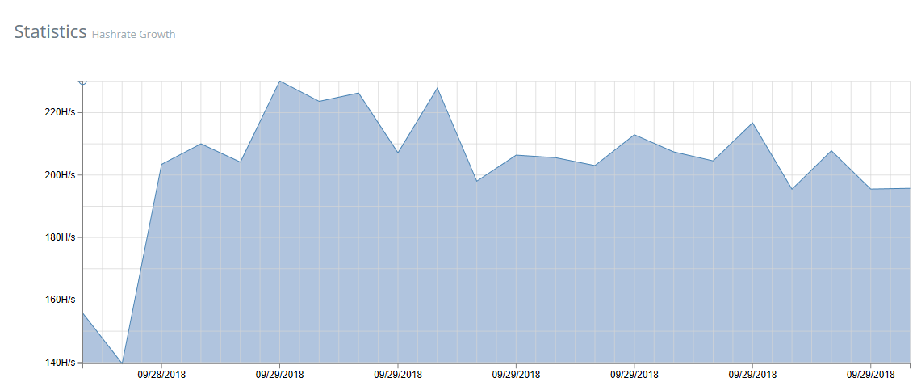

Miner Distribution Chart: 矿工挖矿分布图

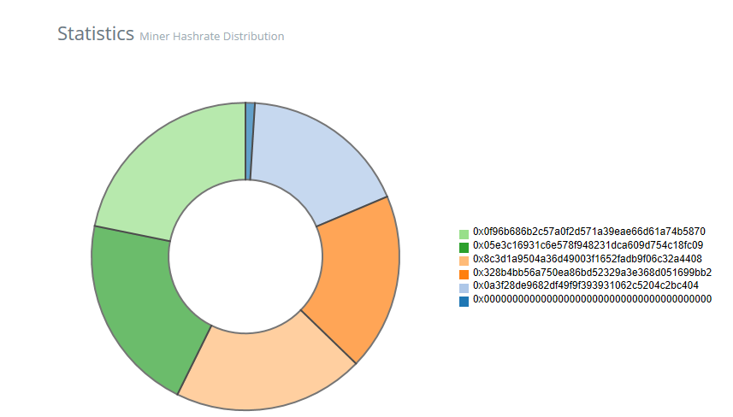

Difficult chart：挖矿难度图。随着区块增多，区块难度会增加

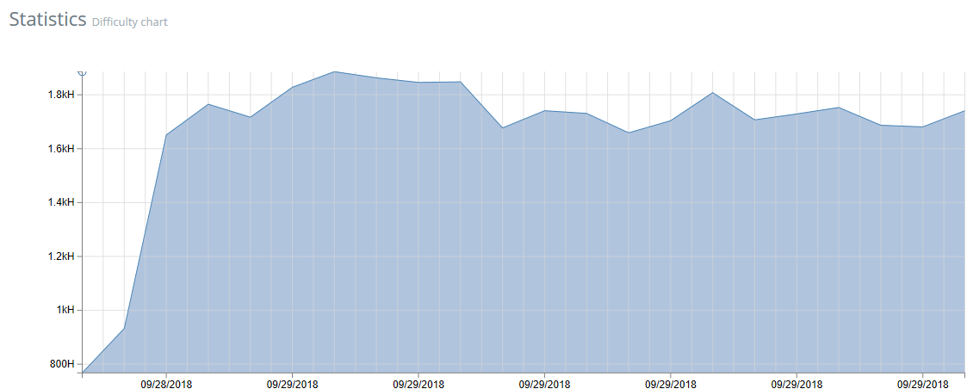

Blocktime chart: 区块挖取时间间隔图

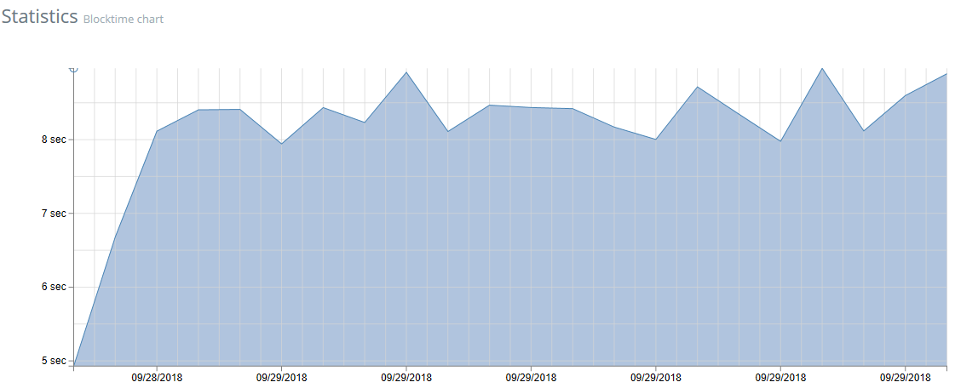

# AI 交易查询

用户在交易中上传自己的图片，会自动通过AI服务器进行分析处理，然后用户可以在区块链浏览器中按照 html 格式显示这笔交易及AI分析处理结果。

通过钱包发起交易时，请求处理的图片资源不同，AI 服务器收到交易信息后就会提供不同的处理服务，包括：AI Object Detection 和 AI Pose Detection

AI Pose Detection：人体姿态智能检测，对图片中人体的不同部位进行检测和标识。

处理前通过区块浏览器查看：

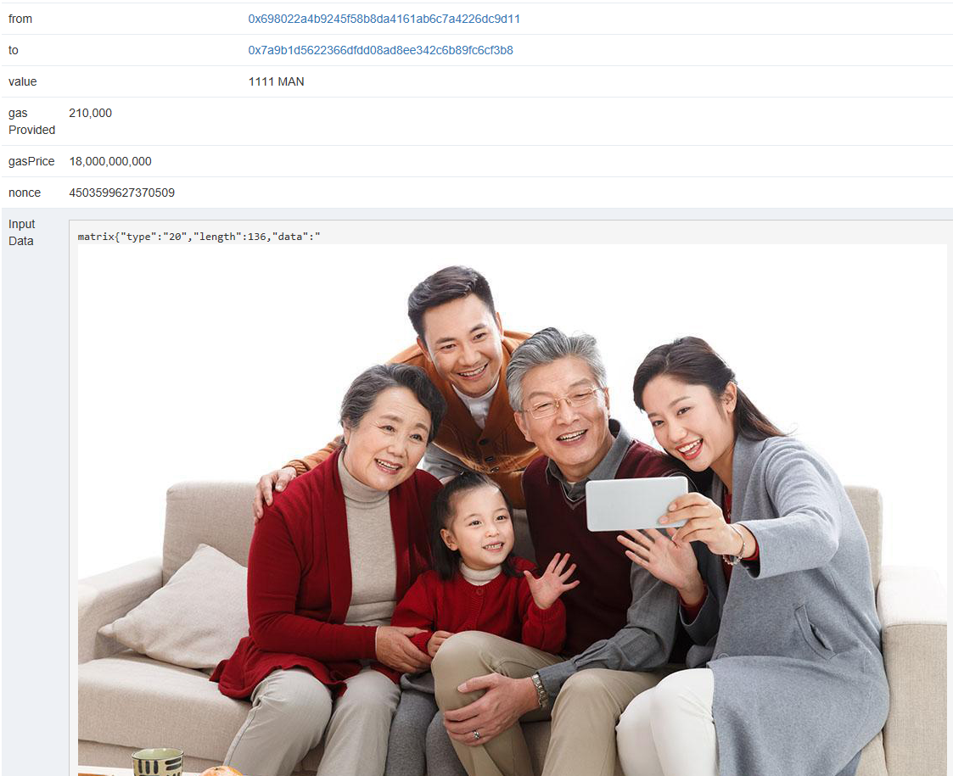

处理后通过区块链浏览器查看：

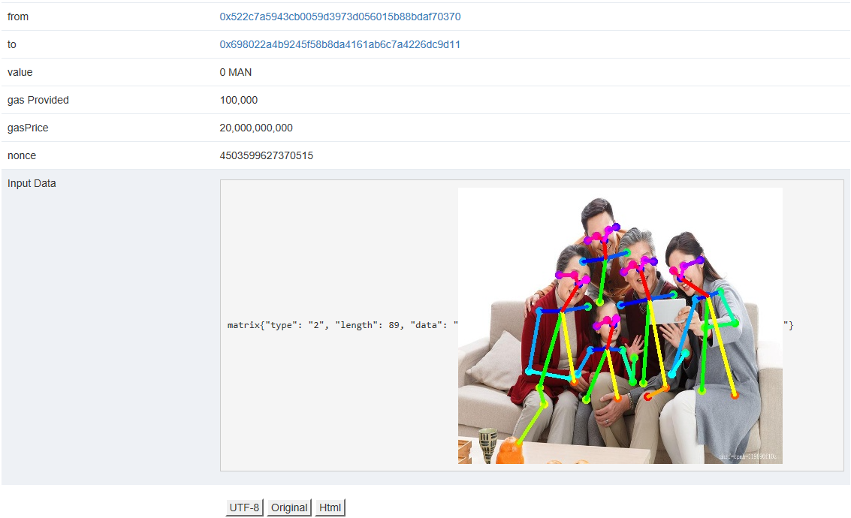

可以看到，处理后的图片是通过另一个自动触发的交易实现的。而这个交易的from地址是 AI 服务器的统一地址，to地址则是原始交易中的 from 地址

AI Object Detection：智能对象识别，对图片中物体进行检测，并提供与其他物体的相似度。

处理前通过区块链浏览器查看：

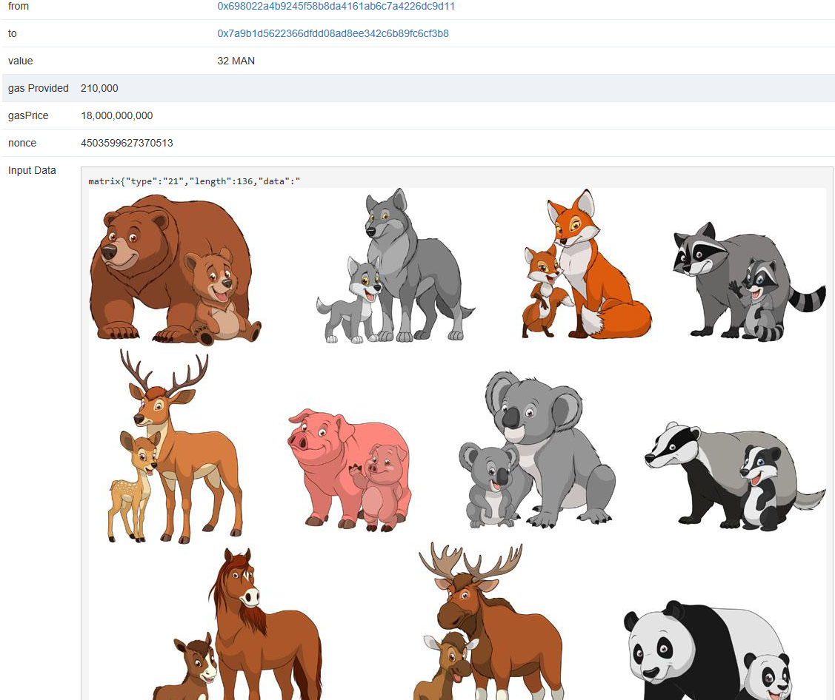

处理后通过区块链浏览器查看：

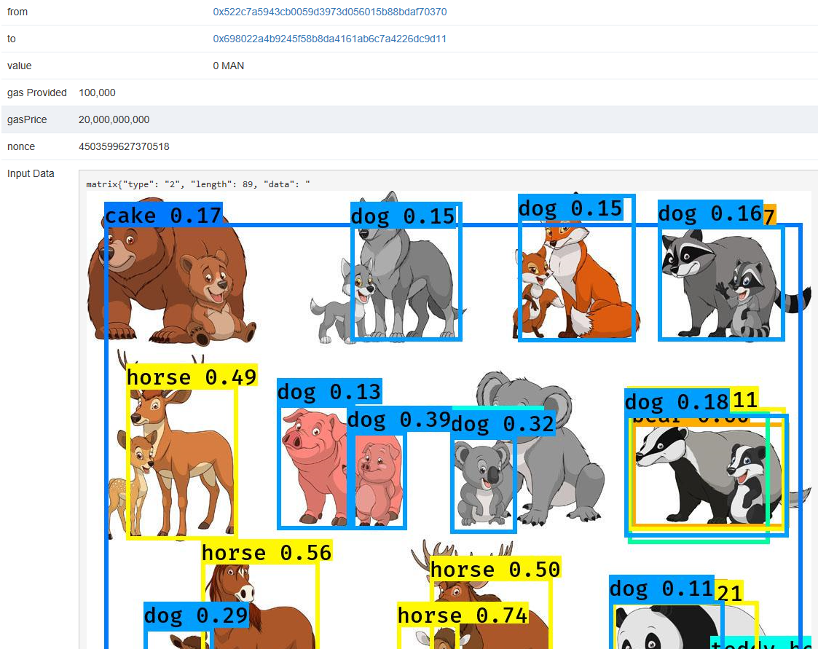

同样，处理后的图片是通过另一个交易实现的。这个交易的from地址是 AI 服务器的统一地址，to地址则是原始交易中的 from 地址。